中國文化大學108學年度中程校務發展計畫
計畫成果紀錄表

計畫類別 | 高教深耕計畫-B3開設智慧生活科技軸線學科
計畫名稱 | B3-3智慧生活行動物聯網（IOT）創客方案
上課日期 | 108年11月14日(星期二) 9：00 – 12：00 義419教室
講題 | 基礎程式設計課程業師課
教師 | 李亦君
講座業師 | 業展資訊有限公司 胡維裕先生
內容 | 講座內容(上課講義、簡報檔、講座簡述皆可，約250字)  - LED點矩陣  - 溫溼度感測器  - GOOGLE試算表與smart板結合應用  - 網頁互動元件操控  - IO腳位的基本概念與進階接線應用  - 電路板基本知識  - 程式的邏輯判斷應用  - 程式的呼叫函式寫法  - 一般物聯網相關工具應用  - 課堂平時小測驗
內容 | 執行成效(收穫、心得，約250字)  - 學生得以更深入了解人工智慧在當今科技的應用  - 經由前一次的課堂中，學生從而瞭解程式的趣味與實際應用，而不是只是應付考試，透過圖像化程式積木學習，讓學生更加貼近學習。  - 透過開發板的實務操作，讓學生了解物聯網的特性與相關應用，同時帶入基本電學的概念，讓學生能夠也能對於開發板基本硬件有基本的概念和認知。  - 同學透過實際接觸開發板，老師給予主題式教學，引導學生了解上一堂課所教的將之結合運用，同時激發學生更多對於物聯網的開發與想像。  - 從認識webduino開發板到實際接線應用和寫程式控制，初步理解物聯網的架構，對於之後將會學到的APP開發或是吉他程式相關課程具有一定的幫助，學生亦可有更大的想像空間去將他做為未來更進階的應用及發展。

相關圖片 | 相關圖片1 | 相關圖片2
相關圖片 | 圖片1說明：老師、同學們認真聽講 | 圖片2說明：講者報告簡報
相關圖片 | 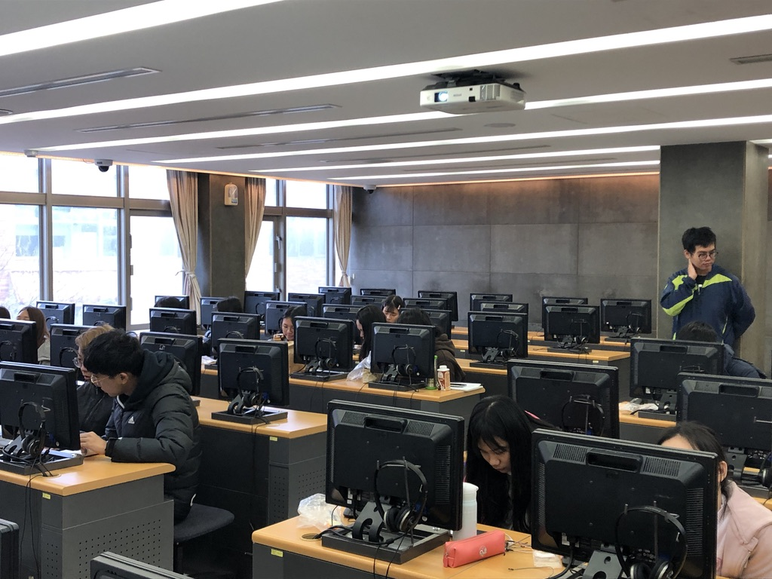 | 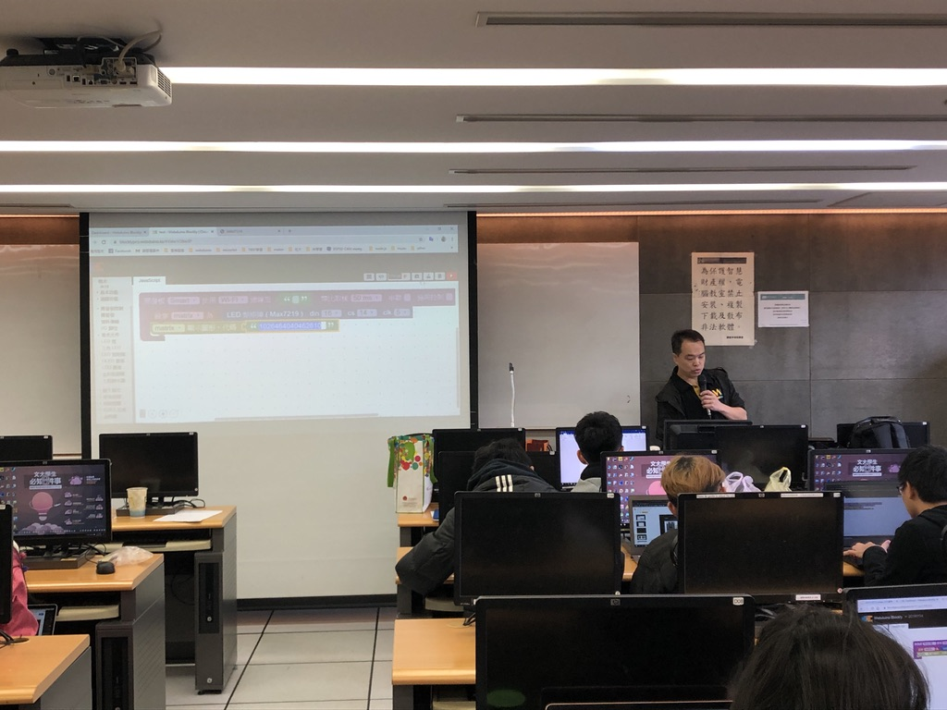
相關圖片 | 相關圖片3 | 相關圖片4
相關圖片 | 圖片3說明：課程情形 | 圖片4說明：課程情形
相關圖片 | 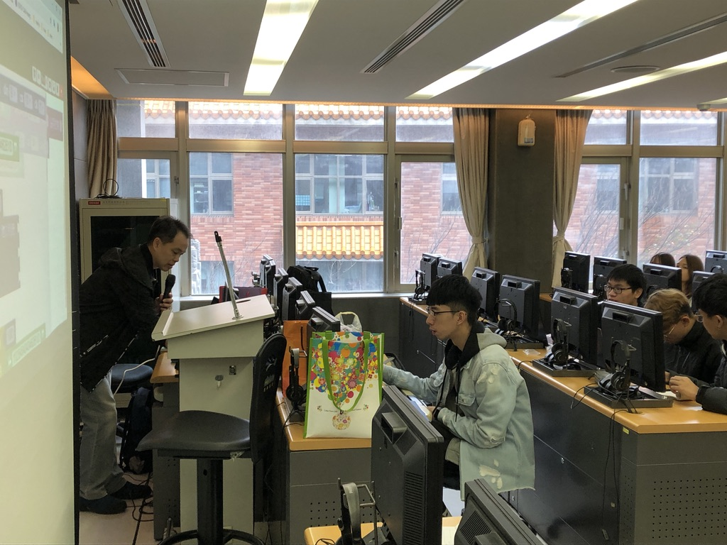 | 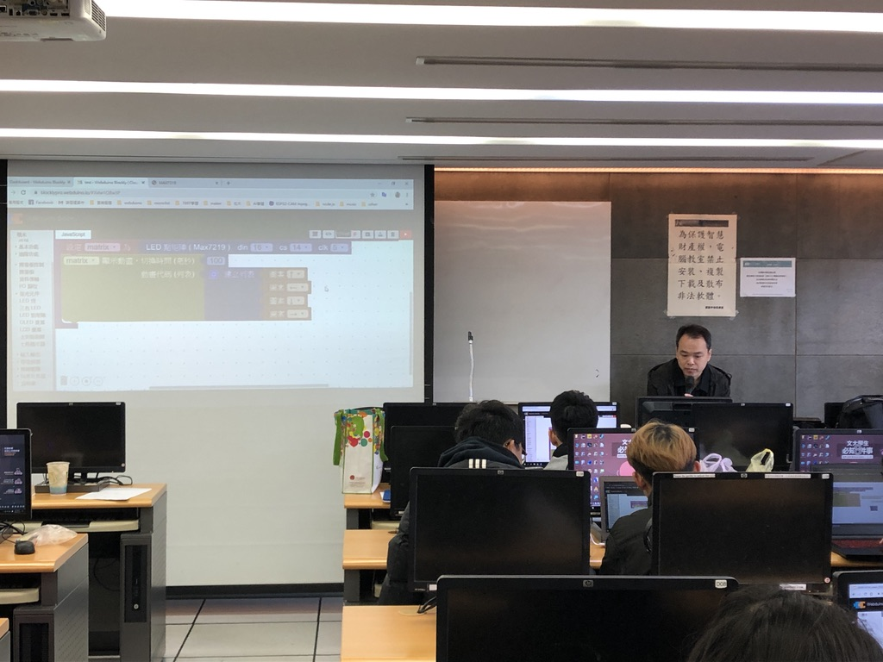
 | 相關圖片5 | 相關圖片6
 | 圖片5說明：課程情形 | 圖片6說明：課程情形
 | 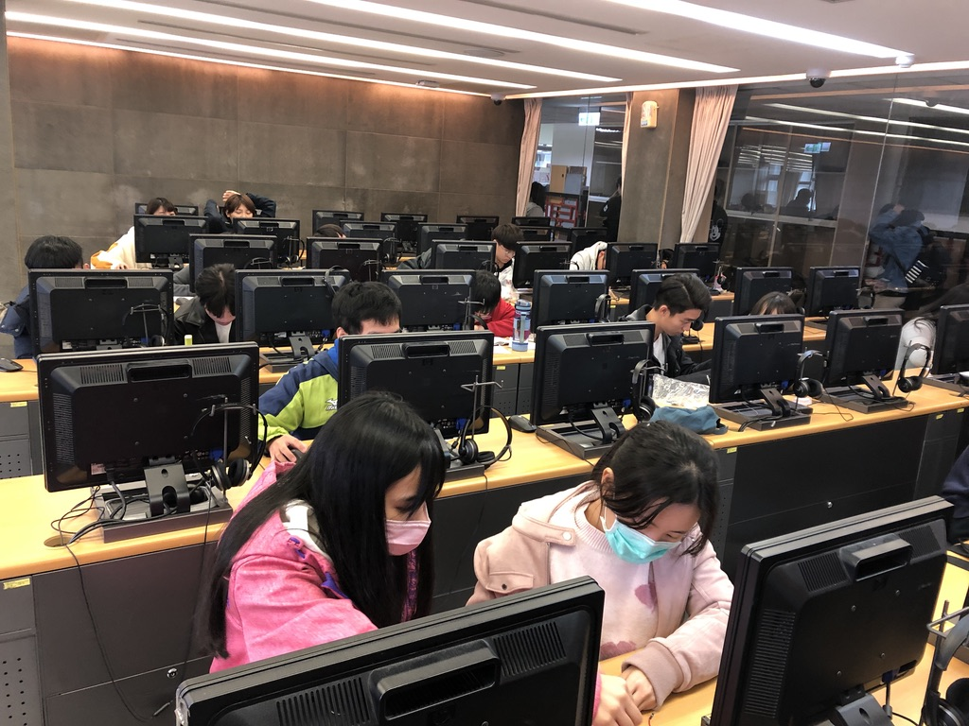 | 